Baccalauréat technologique
Sciences et technologies du management et de la gestion (STMG)

Spécialité mercatique

SESSION 2016

Épreuve de second groupe

Sujet n° 1

Durée : 40 minutes de préparation, 20 minutes d’interrogation Coefficient : 6

Documents et matériels autorisés : l'usage d'une calculatrice de poche à fonctionnement autonome, sans imprimante et sans moyen de transmission, à l'exclusion de tout autre élément matériel ou documentaire, est autorisé.

Le sujet proposé s’appuie sur une situation réelle d’entreprise, simplifiée et adaptée pour les besoins de l’épreuve. Pour des raisons évidentes de confidentialité, les données chiffrées et les éléments de la politique commerciale de l’entreprise ont pu être modifiés.

À partir de vos connaissances et de la documentation fournie, vous traiterez les questions qui suivent en tenant compte du contexte et des contraintes définis dans le sujet.

Do Eat est née en 2013 de l’imagination de deux jeunes designers, Hélène Hoyois et Thibault Gilquin, tous deux issus de l’École Supérieure des Arts en Belgique. Le duo, dont l’un est spécialisé en web design et l’autre en architecture d’intérieur, a créé des verrines entièrement comestibles, à base d’eau et de fécule de pomme de terre. Leur plus grand souhait ? Amener les consommateurs à changer de comportement en matière de déchets sans que ceux-ci ne s’en aperçoivent. Et avec plaisir en prime !
Do Eat se développe rapidement sur le marché et saisit toutes les opportunités.

Caractérisez le positionnement des verrines de l’entreprise Do Eat.

Expliquez en quoi la loi sur la transition énergique constitue une opportunité de croissance pour Do Eat.

Identifiez les composantes de l’offre globale Do Eat.

Identifiez les objectifs de l’action de communication de Do Eat sur sa page Facebook, puis appréciez la cohérence de cette action de communication avec le positionnement de Do Eat.

Déterminez à partir de combien de paquets de verrines Do Eat vendus l’entreprise rentabilisera sa participation au salon saveurs. Concluez sur l’intérêt de la participation.

Dans quelle mesure un positionnement durable influence-t-il la valeur perçue par le consommateur ?

Annexe 1 : Une vaisselle à dévorer

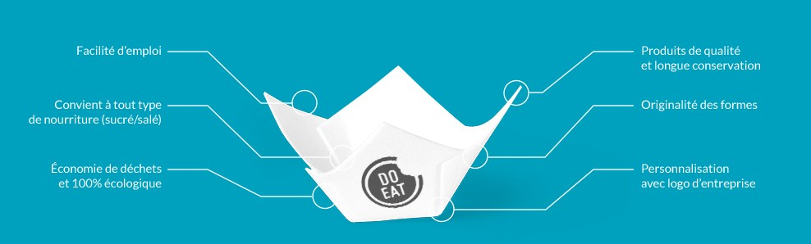

« Et si on inventait la vaisselle comestible ? » a lancé Hélène devant la quantité de déchets plastiques gisant après un festival. Ainsi a débuté l’aventure. Hélène Hoyois et Thibaut Gilquin ont créé et commercialisé les premières verrines comestibles sous le nom de Do Eat. « Et nous avons la certification bio depuis le mois d’août », précise Thibaut.
Fondée en 2013, cette start-up belge gravit les échelons du succès. Outre trois emplois créés, 250 000 de ces verrines ont déjà été écoulées en Belgique et en France. Le projet est soutenu par le Chef doublement étoilé Sang-Hoon Degeimbre. Prochaine étape, la fabrication à large échelle de prototypes d’assiettes et de bols comestibles. « L’épaisseur de nos contenants n’excède pas un millimètre. Malgré cela, ils parviennent à supporter des aliments froids et chauds grâce à un imperméabilisant naturel de notre invention. Ils ont même brillamment passé le test de la soupe chaude aux tomates, le pire aliment en termes d’acidité, indique Thibaut Gilquin. C’est toute la vaisselle qu’on veut repenser ».

Source : Le Vif

Annexe 2 : « On ne fait plus la vaisselle, on la mange ! »

La recette des verrines 100 % consommables est gardée secrète. Elle est assez complexe et les machines sont brevetées pour éloigner les copieurs. La firme américaine McCain s’y est d’ailleurs cassée les dents en essayant de reproduire l’idée. Pas question non plus de savoir qui, de la Charlotte ou de la Belle de Fontenay, offre les meilleures fécules :
« C’est notre secret », se contentent de dire les deux ingénieux designers. Les petits contenants de Do Eat ont plusieurs formes – cuillère, pirogue ou tulipe – et sont imperméabilisés à l’intérieur. Dans la verrine, les liquides peuvent tenir vingt-quatre heures sans ramollir le contenant, ce qui permet de les préparer la veille. Le goût, neutre, prendra le parfum de ce qu’on y mettra à l’intérieur et le produit est conçu pour disparaître au contact de la salive.
Depuis, la petite entreprise d’Hélène et Thibault (60 000 euros de chiffre d’affaires en 2014) vend ses produits comme des petits pains, en Belgique, en France, au Liban… Et d’autres marchés comme ceux du Canada et des Émirats commencent à s’ouvrir. Début 2016, Do Eat devrait aussi produire des assiettes et des gobelets. Bon timing : l’Assemblée Nationale française vient de voter via la loi sur la transition énergétique l’interdiction de la vaisselle en plastique pour 2020.

Source : nouvelobs.com

Annexe 3 : Un site internet complet

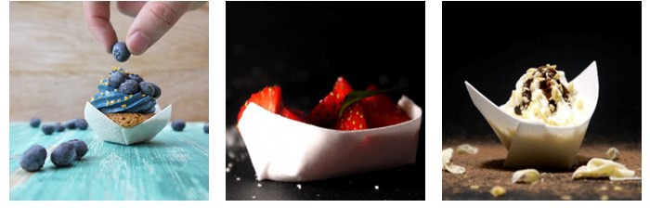
Sur le site internet doeat.com, les internautes peuvent commander en ligne les verrines de la marque et les recevoir directement à leur domicile, avec possibilité de les personnaliser. Ils peuvent interroger une base de données pour trouver un revendeur
proche de chez eux. Une page est dédiée aux recettes de verrines dans différentes catégories (desserts, poissons, viandes, végétarien) déposées par les internautes. Enfin, un formulaire de contact est à disposition des particuliers comme des professionnels.

Source interne

Annexe 4 : Information sur la page Facebook de Do Eat lors de la COP21

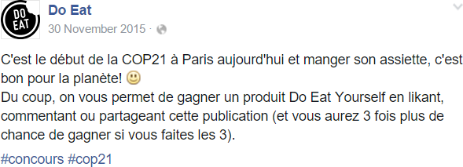

Source : Facebook

Annexe 5 : Participation au salon saveurs des plaisirs gourmands

Le salon saveurs des plaisirs gourmands se déroule début décembre pour permettre de préparer des fêtes gourmandes. Trois cent cinquante producteurs sont présents et plus de 40 000 visiteurs viennent au salon.

- PV TTC moyen d’un paquet de verrines Do Eat : 4,95 €
- TVA : 20 %
- Taux de marge sur coûts variables : 40 %
- Coûts fixes :
  - Location du stand : 5 000 € par jour
  - Durée du salon : 2 jours
  - Autres coûts fixes pour la durée du salon : 2 000 €

Source interne

Web design : conception de sites internet.
Start-up : jeune entreprise.
Charlotte, Belle de Fontenay : variétés de pommes de terre.
COP21 : La Conférence COP21 regroupe 20 000 représentants du monde entier. Elle doit aboutir à l’adoption d’un accord universel pour lutter contre le réchauffement climatique.

